Описание объекта закупки

Выполнение работ по изготовлению и поставке флагов

№ п/п | Наименование товара | Описание товара | Ед. изм. | Кол-во
1 | Флаг Абаканского СУВУ  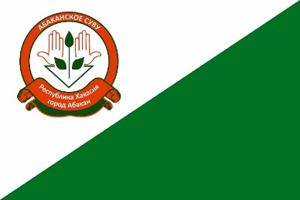 | Форма: представляет собой прямоугольное полотнище из двух равновеликих треугольников: верхний – белого, нижний – зеленого цвета. В середине белого треугольника размещена эмблема учреждения.  Материал: флажная сетка.  По типу использования: в помещении, на открытом воздухе.  Тип: двусторонний.  Оборотная сторона: зеркальное отображение лицевой.  Пробивка цвета на оборотную сторону: не менее 80 %.  Длина: 150 см.  Ширина: 100 см.  Количество люверсов для крепления: 3 шт.  Плотность материала: ≥ 118 г/кв.м. | шт. | 1
2 | Флаг Абаканского СУВУ | Форма: представляет собой прямоугольное полотнище из двух равновеликих треугольников: верхний – белого, нижний – зеленого цвета. В середине белого треугольника размещена эмблема учреждения.  Материал: флажная сетка.  По типу использования: в помещении, на открытом воздухе.  Тип: двусторонний.  Оборотная сторона: зеркальное отображение лицевой.  Пробивка цвета на оборотную сторону: не менее 80 %.  Длина: 140 см.  Ширина: 90 см.  Количество люверсов для крепления: 2 шт.  Плотность материала: ≥ 110 г/кв.м. | шт. | 1
3 | Государственный флаг Российской Федерации  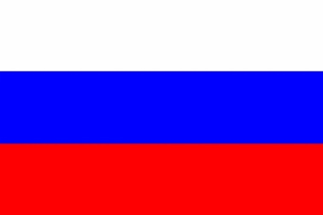 | Форма: представляет собой прямоугольное полотнище из трёх равновеликих горизонтальных полос: верхней – белого, средней – синего и нижней – красного цвета.  Материал: флажная сетка.  По типу использования: в помещении.  Тип: двусторонний.  Оборотная сторона: зеркальное отображение лицевой.  Пробивка цвета на оборотную сторону: не менее 80 %.  Длина: 150 см.  Ширина: 100 см.  Количество люверсов для крепления: 3 шт.  Плотность материала: ≥ 118 г/кв.м.  Соответствие требованиям Федерального конституционного закона от 25.12.2000 № 1-ФКЗ «О Государственном флаге Российской Федерации» | шт. | 1
4 | Флаг Республики Хакасия   | Форма: прямоугольное полотнище, состоящее из четырёх полос. Три равновеликие полосы расположены горизонтально в последовательности: верхняя – синего, средняя – белого и нижняя – красного цвета. Четвёртая полоса, зелёного цвета, располагается вертикально у древка. В середине зелёной полосы изображён солярный знак (символ Вселенной) золотистого цвета. Ширина каждой из горизонтальных полос составляет одну треть ширины флага.  Материал: флажная сетка.  По типу использования: в помещении, на открытом воздухе.  Длина: 150 см.  Ширина: 75 см.  Количество люверсов для крепления: 3 шт.  Плотность материала: ≥ 118 г/кв.м.  Соответствие требованиям Закона Республики Хакасия от 25.11.2002 № 68 «О Государственном флаге Республики Хакасия». | шт. | 1
Требования к выполнению работ:
Срок изготовления и поставки: 7 рабочих дней.
В готовой продукции не допускается наличие изделий с критическими дефектами (несоответствие цветового оформления, размера, рисунка). Исполнитель при выполнении работ должен применять красители, обеспечивающие яркость изображения и высокую стойкость флагов к атмосферным воздействиям и выгоранию на солнце. Окраска флагов должна быть ровной, без затеков, пятен и пропусков, рисунки элементов полотнища должны быть четко пропечатаны, без размывов границ цветов, складок и заломов, разнооттеночность не допускается. Материал флагов должен быть устойчив к воздействию влаги и трения.
Макеты флагов разрабатываются Исполнителем самостоятельно и согласовываются с Заказчиком перед печатью. В случае печати флагов без согласования макетов с Заказчиком, Исполнитель самостоятельно несет ответственность за отпечатанную информацию и в случае наличия ошибок осуществляет повторную печать за свой счет.
Товар должен поставляться в упаковке производителя. Упаковка не должна быть повреждена или деформирована. Упаковка должна обеспечивать высокий уровень сохранности при погрузке-разгрузке, транспортировке и хранении. Поставка осуществляется силами Исполнителя с выполнением всех работ по погрузке и разгрузке товара.
Все работы должны выполняться с использованием материалов и оборудований Исполнителя и за счет средств Исполнителя. Выполняемые работы должны соответствовать требованиям действующих государственных стандартов, технических условий.

